PROJEKTDIREKTIV –

Kungsträdgårdens framtida utformning

Författare:
Fredrik Alfredsson

INNEHÅLL

Projektbakgrund 3
BESKRIVNING AV PROJEKTET/AVGRÄNSNINGAR 3
Mål & Syfte 4
Övergripande mål och effektmål 4
Förutsättningar för att nå målen 4
Geografiskt område 4
Utredningsorganisation 5
Tidsåtgång 5
Ekonomi 9
Utredningsutgifter 9
Risk 10
Projektrisker 10
Kommunikation 10
Rapportering 10

Projektbakgrund
Kungsträdgården utgör Stockholms mest centrala parkrum och har sina historiska rötter redan i 1400-talet. Avstampet som modern park och mötesplats med gratis underhållning gjordes under 1950-talet och genom åren har en utveckling skett av det publika i takt med tiden. Under de senaste femton åren har parken genomgått en omfattande förändring.

Kungsträdgården är en central och attraktiv plats för olika typer av evenemang, alltifrån de mindre och familjära till glittrande shower och inte att förglömma parken som en samlande faktor för gemenskap t ex nationaldagsfirande.

Stockholm växer och fler människor söker sig in till city. Turismen växer starkt – Stockholm är populärt – de blå och gröna rummen spelar en viktig roll för upplevelsen och tillsammans med andra offentliga rum luckras staden och blir levande. Antalet besökare i Kungsträdgården ökar och evenemangsverksamheten växer i omfång både till storlek, variation och i antal evenemang samtidigt som behovet av parken som grön stadspark och kravlös mötesplats hela tiden finns där.

Parken utsätts för ett ökat tryck, inte minst från fordon och annan logistik, som leder till åverkan på utrustning, beläggning, murar, träd och annan växtlighet. Avfallshantering fungerar inte tillfredsställande och det saknas förrådsutrymmen. Kungsträdgårdens centrala läge utgör en grön mittpunkt, omgiven av andra offentliga rum i city. I samband med utveckling av parken är det viktigt att säkerställa balansen mellan dess roll som attraktiv grönskande stadspark och dess funktion som evenemangs- och mötesplats.

BESKRIVNING AV PROJEKTET
Projektet delas i två delprojekt.

Delprojekt Parkupprustning syftar till att modernisera och upprusta parken samt iordningsställa en evenemangsyta med Bryant park i New York som förebild. Kontoret driver den fysiska utvecklingen genom parkupprustning av Kungsträdgården med delvis ny utformning och översyn av funktioner. Detta är en egen tidskrävande process som innefattar program, projektering, upphandling och fysiskt genomförande av parkupprustningen.

Delprojekt Evenemang avser att finna lämplig form för att reglera och upphandla parkens evenemang samt kopplingar till andra centrala platser.

Mål & Syfte

Övergripande mål
I februari 2011 sade trafikkontoret upp befintligt avtal med Stockholms Handelskammare. Detta har sedan förlängts och sträcker sig fram till 30 september 2015. Avtal innebär att Kungsträdgården upplåts med polistillstånd till Stockholms handelskammare en gång om året. Upplåtelsen innebär att bolaget har frihet att upplåta Kungsträdgården vidare med evenemang som är förenliga med god parksed och under förutsättning att man inte gör åverkan på grönska och fasta parkelement.

Målet med projektet är att ta fram förutsättningarna för Kungsträdgårdens parkupprustning och evenemang. Möjligheten att bilda en fastighetsägareförening runt Kungsträdgården som staden kan samråda med kring vården och innehållet i parken ska ses över.

Förutsättningar för att nå målen
För arbetet behövs en samverkansprocess genom möten och diskussioner med olika intressenter runt Kungsträdgården såsom fastighetsägare, kulturförvaltningen och Stockholms handelskammare. En förutsättning för att nå målet är att det avsätts tid och pengar för att genomföra de utredningar och programarbete som är nödvändigt för att kunna bedöma konsekvenserna av ett genomförande av Kungsträdgårdens framtid.

Geografiskt område
Delprojekt Parkupprustning omfattar området Kungsträdgården med undantag från fastigheten sju sekel.

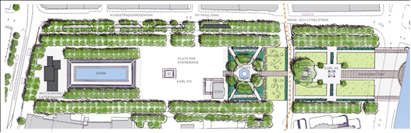

Delprojekt Evenemang omfattar området Kungsträdgården samt Brunkebergstorg, Gustav Adolfs Torg, Norrmalmstorg, Raoul Wallenbergs Torg/ Berzelii Park, Sergels Torg och Skeppsbron.

Utredningsorganisation
Projektgruppen består i detta inledande skede av representanter från trafikkontoret samt konsultstöd. Andra förvaltningar och bolag inom Stockholms stad berörs av projektets utveckling och kommer att hållas underrättade om projektet. En viktig part är Stockholms handelskammare och diskussioner pågår om hur de kan ingå i projektet.

En styrgrupp föreslås bildas bestående av förvaltningschef på trafikkontoret och vd för Stockholms handelskammare.

Andra berörda är fastighetskontoret, exploateringskontoret, kulturförvaltningen, Stockholm Business Region AB, fastighetsägarna och City i samverkan.

Delprojekt parkupprustning
För att skapa nya förutsättningar för Kungsträdgårdens vision och framtida evenemangsplats ges här en översiktlig uppskattning av tidplan för upprustning av parkens olika delar.

Före upprättande av handlingar för genomförande av parkupprustningens olika etapper skall ett övergripande gestaltningsprogram för hela parken färdigställas under 2014.
Etapp 1, den nya evenemangsplatsen
- Framtagande av förfrågningsunderlag med ritningar och mängdbeskrivning genomförs under 2014 för etapp 1, evenemangsplatsen.
- Upphandling av entreprenör under våren 2015.
- Start entreprenad evenemangsplats höst 2015 med färdigställande av den nya evenemangsplatsen maj 2016. Under byggperioden kommer inga evenemang att ske i Kungsträdgården.
- För kommande etapper görs motsvarande tidplan beträffande framtagande av handling samt upphandling av entreprenör, utifrån framtida fastslagen etappindelning.

Den nya evenemangsplatsens iordningställande innebär att följande arbeten kan genomförs:
Under oktober 2015 – maj 2016 iordningsställs den nya evenemangsplatsen med ny beläggning och nya möbler. I arbetet ingår rivning av befintlig anläggning med murar och trappor runt kungastatyn, förberedelse för sopsug, el, VA och kylanläggning för isbana. I utredningsarbetet kommer även en enklare lösning med endast ett iordningställande av en funktionell grusyta att utredas. Befintlig scen föreslås kompletteras med enkel konstruktion av terrasser och gradänger för att förbättra kontakt mellan artister och publik.

Invigning av parken med start för sommarens evenemang 6 juni 2016.

Fortsatt upprustning av parken kan genomföras under 2017-2019 och delas då in i etapper. Exempel på åtgärder som kan ingå i en andra etapp är underjordiska utrymmen inom parken för att tillgodose behovet av godkända kyl- och soprum till befintliga restauranter och eventuell byggnation av fjärde paviljongen i allén mot Kungsträdgårdsgatan. En tredje etapp kan preliminärt omfatta upprustning av det urbana rummet, med eventuell upprustning av spegeldammen, samt ny markbeläggning. I en fjärde etapp kan upprustning av parken mot vattenrummet genomföras med förnyat växtmaterial i Stadsparken samt utveckling av parkrummet runt Molins Fontän med utveckling av lekfunktionerna. I de senare etapperna av upprustningen ingår även komplettering med sopsug för varje område med anslutning till sopsugsanläggning vid Strömkajen.

Gestaltningsprogram
För att få en sammanhållen och tilltalande gestaltning av möbler, uteserveringar, blomsterarrangemang, även evenemangsplatsens möblering med tält, lätta tak, inramningar mm skall ett övergripande gestaltningsprogram upprättas i samband med den nya evenemangsplatsen och parkens framtida upprustning. Programmet skall uppfattas som stöd med tydliga råd och riktlinjer för både evenemang och parkens tillbehör och utrustning i sin helhet.

Gestaltningsprogrammet skall ingå som en del i det nya avtalet med Kungsträdgårdens framtida evenemangsaktör.

Evenemangsplatsens framtida utveckling

Bryant Park i New York har varit en förebild för planeringen av Kungsträdgårdens framtida
förändring. Här finns ett samspel mellan evenemang och park som är välgörande och tilltalande.

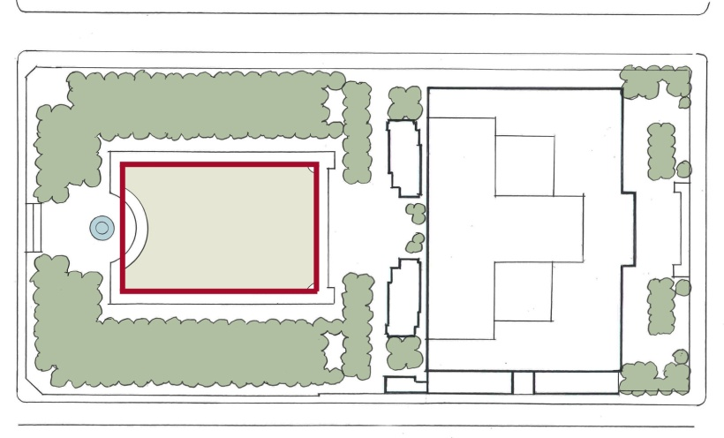284 x 136 meter
Bryant Park, New York

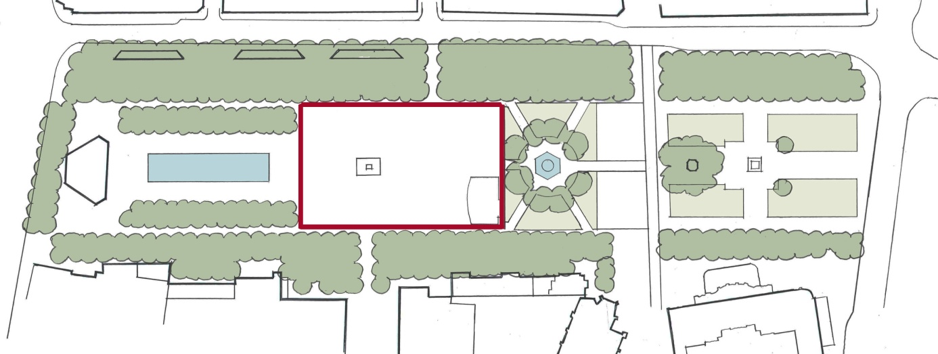354 x 98 meter
Kungsträdgården

Med en inriktning mot arrangemang med design, form, musik, dans och opera
skulle Kungsträdgården kunna få ett lyft och framför allt evenemang i mindre omfattning som då anpassas till parken som citys gröna lunga.
”Åttkantens” murar och trappor utgår och ersätts med en ny beläggning i nivå med parkens stora golv för att ge större flexibilitet vid olika evenemang.
Skridskobanan kan behållas i samma eller eventuellt nytt läge inom platsen.
En multiscen som kompletteras med nya terrasser och nya gradänger för att skapa bättre kontakt mellan publik och scenframträdanden utvecklas. Den nya scenkonfigurationen gör det möjligt att använda sig av flera olika spelriktningar och ger ett flexibelt utnyttjande av platsen. Belysningen anpassas för att möjliggöra en nyanserad ljusbild.

Delprojekt Evenemang
Då avtalet med Stockholms handelskammare upphör i september 2015 planeras parkupprustningen starta vilket innebär att det från oktober 2015 till maj 2016 inte kommer att ske några evenemang i parken. Detta ger en ny upphandlad aktör möjlighet att arbeta fram evenemang för parkens öppnande i maj 2016.

Tidplan för nytt avtal avseende evenemang
Då parken föreslås få en sammanhållen evenemangsplats med annan inriktning på önskade evenemang är det också lämpligt att det upprättas ett nytt avtal med vald aktör enligt upphandling.

- Upprättat gestaltningsprogram under 2014 beträffande både evenemangsplats och parken i sin helhet skall ingå i det nya avtalet för evenemang. (Se vidare gestaltningsprogram ovan.)
- Framtagande av förfrågningsunderlag inför upphandling av ny evenemangsaktör under 2014.
- Beslut i trafik- och renhållningsnämnden om upphandling av ny evenemangsaktör under vintern 2014.
- Utskick av förfrågan vinter 2014 - 2015.
- Anbud vår 2015.
- Kontraktsskrivning med vald evenemangsaktör sommar 2015.
- Det nya kontraktet börjar gälla maj 2016, d.v.s. då den nya evenemangsplatsen är iordningställd, men vald aktör får cirka ett år med förberedelse av 2016 års evenemang.

Utveckling av andra evenemangsplatser i staden
För att kunna utveckla hela centrala staden bör stora evenemang kunna samordnas på flera platser. Med en spridning av attraktiva händelser på olika torg och parker blir Stockholm en mer upplevelserik och spännande storstad. Det ger också större möjligheter att ordna intressanta och spännande event med finess och tydlig identitet för platsen.
Beroende på evenemangens inriktning samt olika programinnehåll väljs en eller flera lämpliga platser. Med ett pärlband av små och stora evenemangsplatser finns möjligheter för alla typer av inriktningar.

Inom cityområdet skulle följande torg och platser kunna utvecklas med olika evenemangsinriktning:
- Brunkebergstorg med kultur, handel och rekreation i den mindre skalan
- Gustav Adolfs Torg med representation, kultur, opera och möten
- Norrmalmstorg med kultur i liten skala
- Raoul Wallenbergs Torg/ Berzelii Park med kultur, möten och lugna evenemang
- Sergels Torg med kultur med inriktning för ungdom, möten, marknad och manifestationer.
- Skeppsbron med marknadsplats och kulturutbud invid vatten.

Tidsåtgång
Utredning- och programskedet för upprustning av parken beräknas pågå under 2014. Den första etappen, evenemangsplatsen, beräknas preliminärt genomföras under hösten 2015 till våren 2016. Därefter sker fortsatt upprustning av parken i ytterligare etapper under åren 2017-2020.

Framtagning av förfrågningsunderlag för upphandling av ny evenemangsaktör görs under 2014 och nytt avtal ska tecknas senast sommaren 2015.

Ekonomi
Investeringsutgiften för delprojektet allmän parkupprustning uppskattas preliminärt till mellan 25 mnkr till 150 mnkr beroende på omfattning och ambitionsnivå. Även möjligheterna till extern finansiering kommer att utredas vilket påverkar investeringsutgiften.

De ekonomiska konsekvenserna av delprojektet evenemang är i nuläget inte klarlagda, utan kommer att utredas. På grund av att projektet är komplicerat, och berör flera av stadens nämnder och bolag och även externa intressenter, har kontoret valt att följa beslutsordningen för stora projekt.

Eftersom förutsättningarna för projektet som helhet ännu inte är utredda saknas i detta skede underlag för en samlad bedömning av de ekonomiska konsekvenserna som krävs för ett inriktningsbeslut.

Utredningsutgifterna för projektet bedöms uppgå till 3,0 mnkr och beräknas kunna inrymmas inom nämndens budget. Medel för genomförande av upprustningen har i nuläget inte kunnat inrymmas inom nämndens ram under den kommande femårsperioden.

Utöver externa intressenter som Stockholms handelskammare och City i samverkan bedömer kontoret att fastighetskontoret, exploateringskontoret, kulturförvaltningen och Stockholm Business Region AB kan beröras av projektet.

Utredningsutgifter

Utredningsutgifterna för projektet bedöms uppgå till 3 mnkr och har preliminärt inrymts inom ram.

Risk

Projektrisker
- Höga investeringsutgifter
- Många aktörer som komplicerar samordningen och genomförandet
- Oklarheter vilka aktörer som kan driva evenemangen
- De juridiska förutsättningarna för upplåtelseformerna
- De befintliga paviljongernas eventuella inlösen och drift.
- Relativt tight och tidskritisk tidplan

Kommunikation
En kommunikationsplan föreslås för projektet. Nedan ges en översikt av projektets målgrupper och intressenter.

Interna målgrupper
- Projektdeltagare inklusive externa konsulter
- Berörda tjänstemän på fastighetskontoret, exploateringskontoret, kulturförvaltningen, SBR/SVB och stadsledningskontoret.
- Berörda borgarråd och deras respektive nämnder.

Externa målgrupper
- Stockholms handelskammare
- Fastighetsägare runt Kungsträdgården
- City i samverkan

Rapportering
Projektdirektivet ska utgöra ett underlag inför utredningsbeslut i trafik- och renhållningsnämnden. Ärendet kommer att anmälas till kommunstyrelsens ekonomiutskott. Dialog har förts med stadsledningskontoret.

